發展心理學:

1.研究人們的思考，感覺與行為因生理成熟或經驗累積所產生的變化。

2.發展:隨著年齡的增加，產生的生理成熟和經驗改變:

(1)質:複雜度、組織、精密度改變。

(2)量:身高體重改變。

心理發展包括:

1.認知發展:心智能力，思考改變的一個歷程。

2.社會情緒發展:情緒、性格、人際關係和道德發展的一系列變化與穩定的歷程。

發展心理學的研究方法:

1.縱向研究法:

(1)研究對象相同。

(2)長時間的追蹤觀察其變化。

2.橫向研究法:

(1)同一時間點。

(2)觀察，比較不同年紀(發展階段)的現象與變化。

3.兩者並用。

先天與後天(Nature vs Nurture):

1.人類的個別差異主要是由於遺傳基因的差異，而非環境的影響。(Wiggam, 1923)。

2.「給我一打健康的嬰兒，把他們放在特定的環境中，不管他們的天分、偏好、傾向、能力、素質以及他們的種族，我保證可以隨機地將它們變成各種專家，醫生、律師、藝術家、商人、領袖，甚至是乞丐、小偷都可以」(Watson, 1930)。

3.折衷的說法，Ex:Plomin(1990)認為人類個別的特徵，例如智力、氣質以及人格等，都是受到生物性特質和外在環境影響的交互作用之下所形成的。

發展-成熟與學習:

發展的途徑:

1.爭議與結論:先天or後天?，多數發展心理學家認為發展是先天與後天互動的結果。

2.先天機制-成熟(maturation):

個體因內在(生物性)的促發而產生的相對永久性變化的歷程。

3.後天機制-學習(learning):

個體與環境互動而產生的思考或行為的相對永久性變化。

先天與後天的發展理論:

1.Piaget(先天):

(1)發展是內部自然的成熟，基模(schema):

a.將訊息組織為概念的認知架構。

b.兒童組織世界的心智架構。

(2)同化(assimilation):將新訊息納入現存基模的歷程。

(3)調適(accommodation):修改現存基模以配合環境的新訊息。

(4)同化、調適與”愈不自我中心(egocentric)”。

2.Vygotsky(後天):

(1)學習在認知發展中扮演關鍵角色，發展是「由外到內」。

(2)內化(internalization):吸收社會情境中的訊息，並轉化成自己的知識->他人可幫助或阻礙孩子的思考與發展。

(3)進側發展區(zone of proximal development):已發展的能力與其潛能之間的能力級距(遺傳與環境互動)。

發展階段(stage of development):

1.按照生理年齡區分:

嬰兒期(0~2歲)；兒童期(3~12歲)；青少年期(13~18歲)；成年期…。

2.心智發展:

(1)心理學家按照心理表徵或處理特徵，來區分發展階段。

(2)有些心理學家認為發展是一個連續過程，無法切割成階段

=>以訊息處理論為例，認為記憶的發展並沒有明顯的階段可言。

3.階段表示在同一年齡範圍內，心理表徵與運作方式類似，但與先前或後續階段性質截然不同:

(1)關鍵期(critical periods):意指某一特定行為的學習，只能在特定的年紀進行，長期的研究觀察，發展心理學認為用關鍵期來解釋兒童的發展有很大的侷限性，關鍵期強調「要嘛發展」或「要嘛不發展，無法彌補」，較不符合兒童身心發展實際情況。

(2)敏感期(sensitive periods):意指在特定年齡範圍內是行為發展的最佳時機，有「事半功倍」之效。

生命週期:

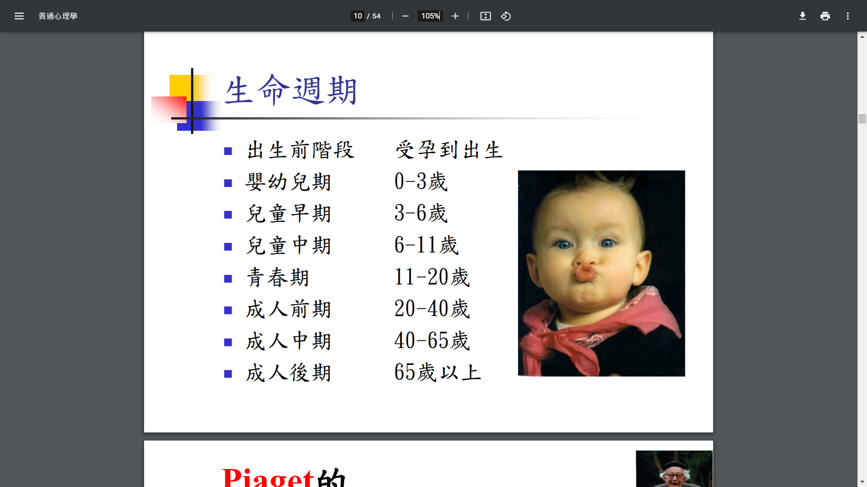

Piaget的四個認知發展階段:

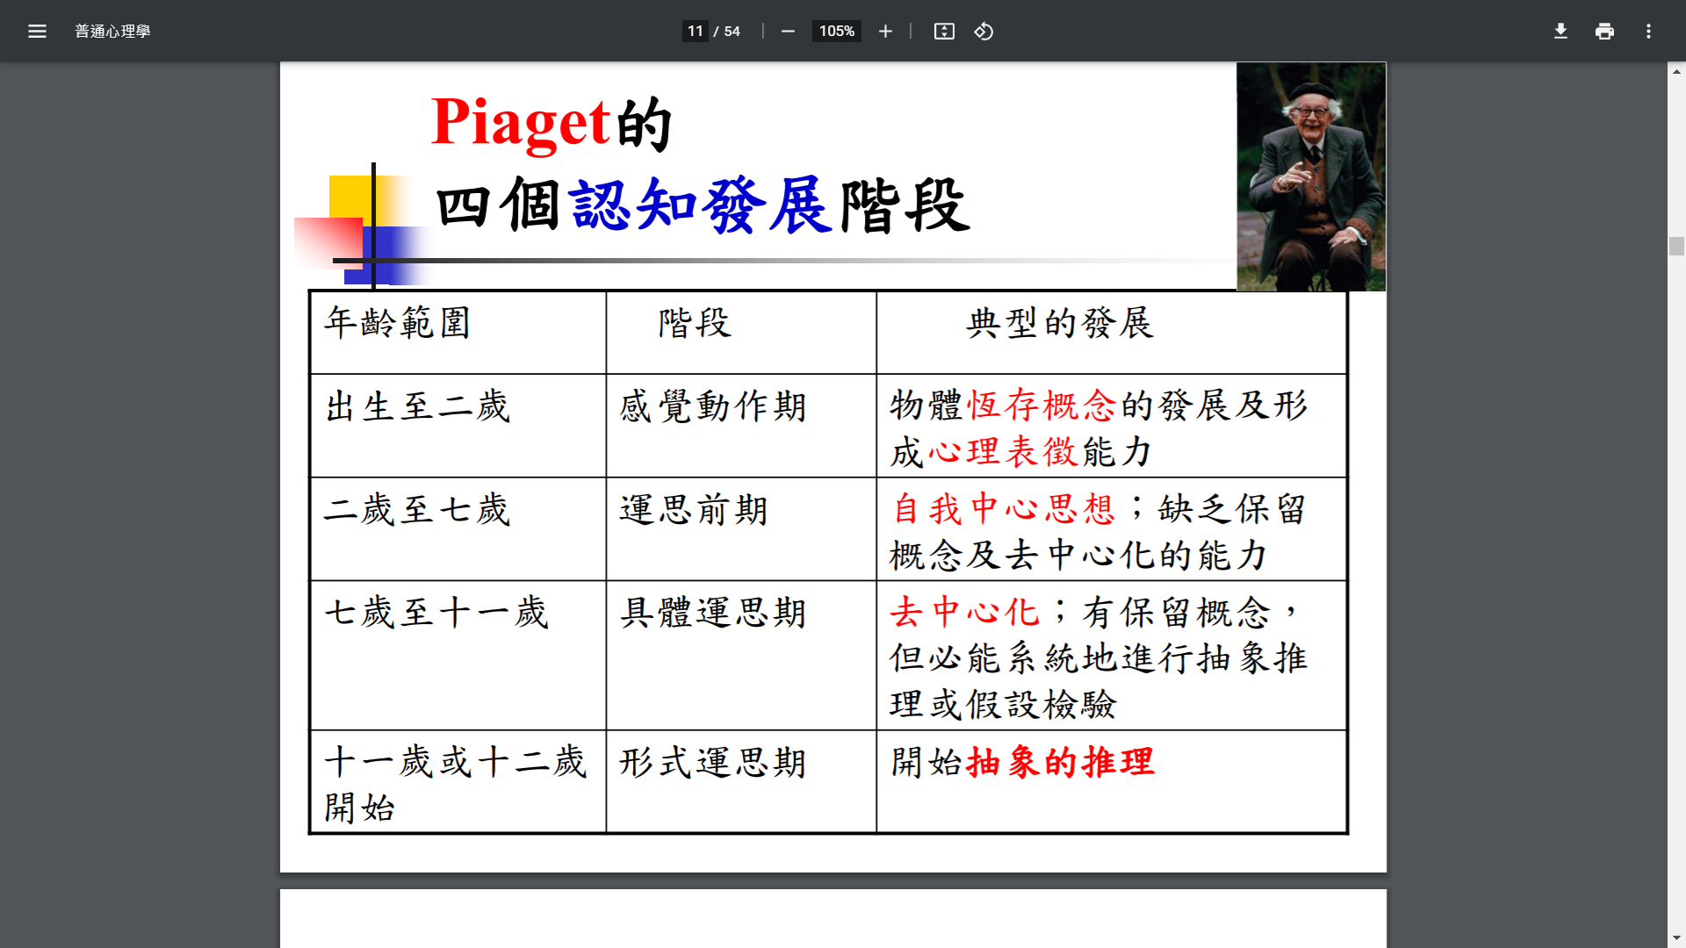

研究嬰兒的研究方法:

1.視覺偏好法(preferential looking method):

(1)傾向注視新奇的物體。

(2)注視較久，偏好。

2.習慣法(habituation):

(1)很快對新奇物體厭倦而停止注視。

(2)分辨。

3.腦波(evoked potential):

EEG、ERP。

4.吸吮(High amplitude sucking):

偏好。

新生兒的感覺系統:

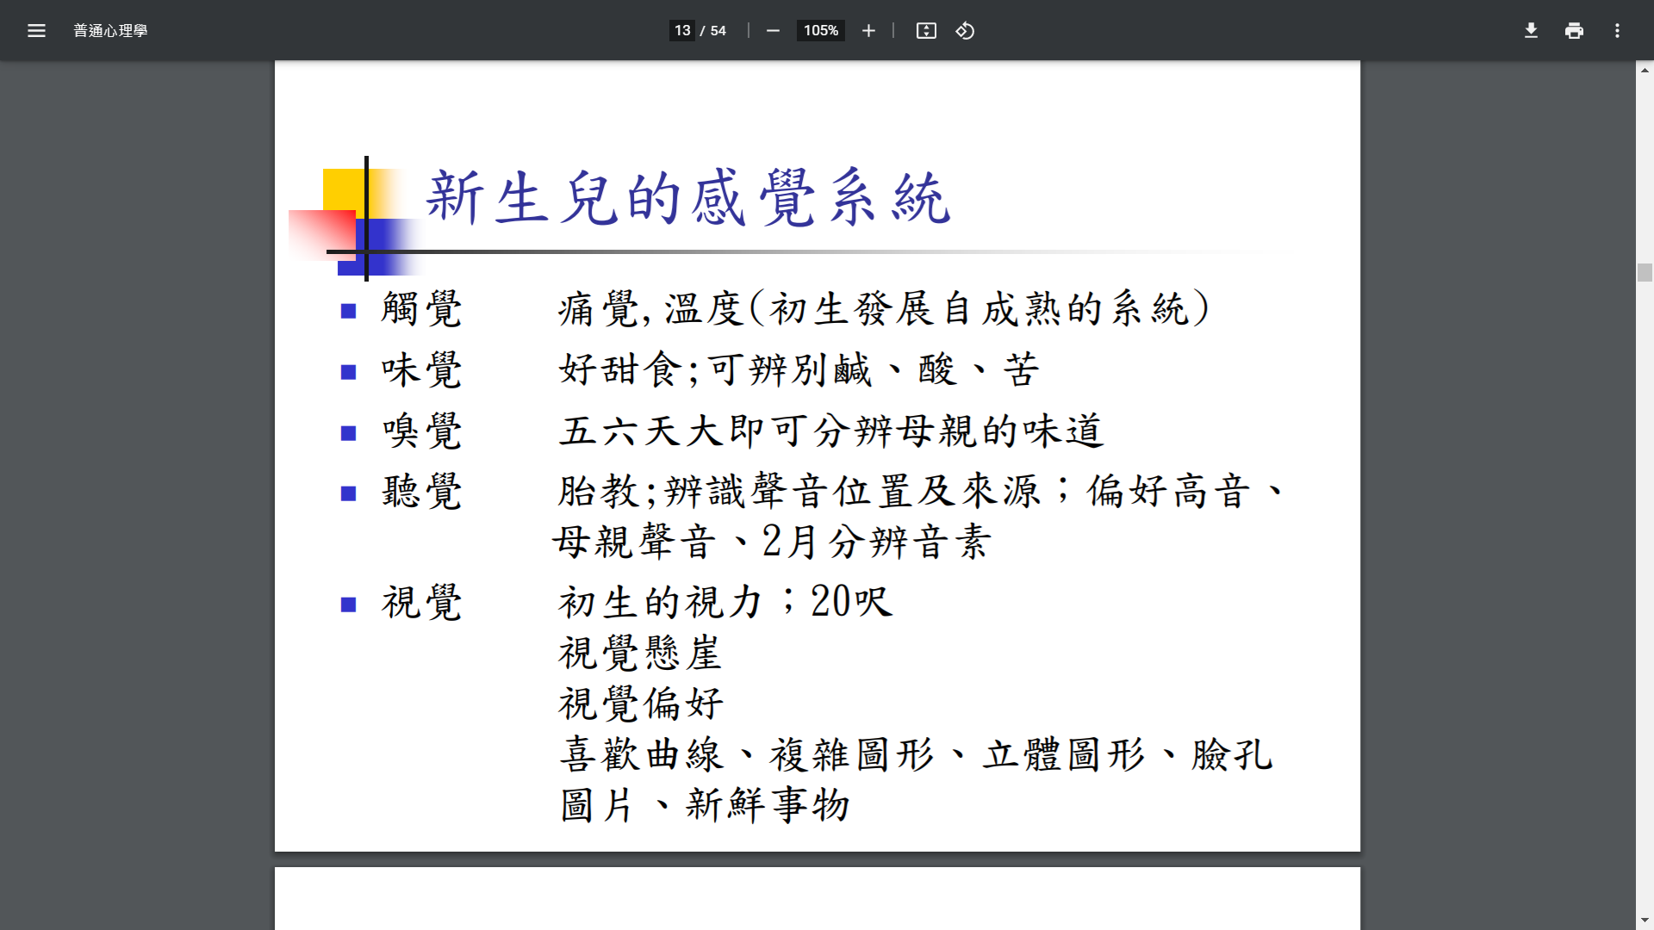

新生兒的視覺:

1.新生兒喜歡注視眼睛與嘴巴上下排列正常的臉孔。

2.新生兒的臉孔偏好不受種族文化影響，但4個月大的嬰兒比較偏好注視同種族的臉孔，也較容易辨別同族臉孔的個別差異。

新生兒的聽覺:

1.新生兒會有明顯的定向反射(orienting reflex)會轉頭朝向音源，並在聽到巨大聲響時出現驚駭反射(startle reflex)。

2.許多文化中，成人對嬰兒說話使用「嬰兒式導向語言」，它有助於嬰兒學習母語的因素、偵測母語和外語的詞彙。

新生兒的味覺與嗅覺:

1.新生兒喜歡甜味甚於其他味道:

(1)舔到糖水時，露出快樂的表情。

(2)舔到酸時，噘嘴和皺鼻子

(3)舔到苦味，吐出舌頭，露出厭惡表情。

2.新生兒也能分辨氣味，具有生存適應的價值:

(1)將頭轉向香甜味，並降低呼吸心跳。

(2)阿摩尼亞的味道使其轉頭，並加快呼吸心跳。

新生兒的學習與記憶:

嬰兒尚無法以語言表徵長期記憶中的外顯記憶，但以出現動作程序的內隱長期記憶:

1.當嬰兒不經意踢腳時發現可以牽動玩具，當他一周後又被帶到同樣場景，很快就會開始踢腳牽動玩具。

2.但受限於情景，當記憶提取的環境不同時，會干擾到記憶的提取。

形狀知覺:

1.辨別不同物體的能力:

幼兒的視覺敏銳度不好。

2.3至7個月分辨陌生人。

3.8至10個月看表情(情緒)。

深度知覺:

1.始於三個月時，六個月才能完全建立。

2.視覺懸崖(visual cliff)。

嬰兒期(infancy)的認知發展:

Piaget的理論:

1.感覺運動期:主要是感覺(感官系統)與運動能力(肌肉運動與協調)。

2.將反射動作轉化為意識控制的動作。

3.控制的獲得:

(1)與環境互動。

(2)互動中的感覺。

4.嬰兒失憶症(infantile amnesia):一般人多半沒有出生後頭幾年的記憶-這階段無法形成長期記憶。

5.學習:物體不滅(or恆存)、因果律。

物體恆存概念(8~9個月大):

了解先前出現的物體雖然看不到，但仍舊存在:

8個月大的嬰兒原本要伸手拿玩具，被遮住後立刻停止行動，10個月大的會繼續找。

嬰兒期的社會情緒發展:

情緒發展:

1.包含對人的敏感、覺察及與他人互動的能力增加。

2.依附情節(attachment):

(1)人與人之間產生的強烈、持久性的情緒連結。

(2)父母透過情緒與生理的餵養產生連結凝固、嬰兒透過社會笑容與社會參照產生的依附情節:

a.社會笑容-嬰兒出生數周的笑容。

b.社會參照-嬰兒觀察父母的情緒反應，作為自己反應的參照。

3.分離焦慮(separation anxiety):與父母分開後表現出的害怕情緒。

關於分離焦慮症:

1.三個月大:能夠辨識養育者與其他人的不同。

2.七個月大:逐漸發展出依戀養育者之愛，是嬰兒安全感的來源。

3.兩歲後:症狀會逐漸地減輕，轉為自主性的萌芽，進而發展自我獨立的能力。

4.三歲:開始和其他人互動，症狀情形逐漸地消失。

5.進入可上學的階段:環境的改變，可能引發另一波的分離焦慮症。

依附關係(attachment):

「依附」個體與親近對象相處的型態，兒童和依附對象在一起很有安全感，因而放心地探索陌生的環境:

1.恆河猴研究，Harry Harlow(1958)。

2.安全依附，Mary Ainsworth(1979)。

嬰兒期的社會情緒發展:

依附情緒:

1.假如母親給孩子安全感，讓孩子覺得可以依靠她，當這種關係建立之後，孩子比較會有自信及探索外在世界的勇氣。

2.這種契約式的關係會被孩子內化而影響他日後的友誼及愛情關係的模式，通過依附，孩子會變成被動的接受者，其實依附形式是一種關係，是彼此影響及有互動的。

Ainsworth「陌生情境」實驗研究:

1.實驗方式:

母親和孩子在遊戲室，孩子放在遊戲中，然後一陌生人進來，嘗試和他一同玩玩具，然後母親離開，只剩陌生人和小孩，最後，只剩下小孩一人，這實驗主要是觀察母親再度出現後小孩的行為。

2.研究結果:

(1)安全依附型(secure attachment):

此類嬰兒視母親為安全基地，當母親在身邊時，他會自行四周探索，自動玩玩具，陌生人出現，他也會以友善態度對之。當母親離去時，他會緊張，甚至啼哭；母親去而復返時，他表示非常高興，可是與母親親近一下之後，又回去玩他的玩具。在12~18個月的嬰兒群中，有65%屬於此一類型。

(2)不安全依附型(insecure attachment):

不安全依附類型之下，又分為兩類:

a.迴避型(avoidant):母親在時他不注意，母親離去時，也顯不出緊張痛苦，母親去而復返時，他非但不表示高興，反而表示生氣、陌生人出現時，沒有特殊表情，在受試者中，屬於此一類型者，約佔25%。

b. 矛盾型(ambivalent)：一開始就不適應實驗情境，一直擔心母親的行動。母親離去時，表現極度不安，並啼哭。可是當母親返回時，卻又表現若即若離的矛盾傾向；他要母親抱他，卻又生氣的掙脫下地。他不再回去玩玩具，一直注視著母親的行動。在受試者中，屬於此一類型者，約佔10%。

親密關係的發展:

1.無社會期(theh asocial phase):0~6周。

2.無分別依附期(indiscriminate attachments):6周~6、7個月。

3.特定依附期(specific attachments phase):7~9月。

4.多重依附期(multiple attachments)。

嬰兒期的社會情緒發展:

氣質或性情(temperament):

1.個體獨特的情緒傾向、情緒強度及情緒持續度。

2.性情的種類:

(1)easy temperament:

易養育型的嬰兒表現出高規律性、正向的情緒、高適應性、高反應強度。

(2)difficult temperament:

磨娘精型的嬰兒表現出低適應性、低規律性、負向情緒、退縮、高反應強度。

(3)slow-to-warm-up temperament:

慢吞吞型的嬰兒表現出低活動量、退縮、低適應性、負向情緒、低反應強度等氣質特徵。

運思前期:

1.兒童開始使用文字、圖像來描述世界，這些文字和圖像反映出象徵性思考的增加，已超越感官訊息和身體行動的連結。

2.根據單一特徵分類。

Ex:將紅色積木歸成一類。

3.思考特徵:自我中心/沒有質量守恆概念。

4.大約在2~7歲。

運思前期:自我中心(4歲):

推測他人對物理的觀點和自己相同。

兒童時期的認知發展運思前期(2至7歲):

1.語言開始發展，能用象徵性的符號代表事物，Ex:木塊代表火車。

2.運思前期是由感覺動作的認知轉成運作(operation)認知的一個過渡階段。

3.由於語言及其他心理表徵能力，Ex:象徵遊戲畫圖、延宕模仿(deferred imitation)的出現。

4.此時兒童可以突破現時(now)現地(here)的限制而思考未來，Ex:明天去動物園。

5.回憶過去，他也可以想像未曾見過或經驗過的事件而產生創造性的思考成果。

6.語言、分類概念、玩想像遊戲。

7.自我中心。

8.推理方式十分不完整，Ex:看到天上的月亮位置一直不變就認為月亮是跟著他走。

9.能從家裡走到學校卻無法推論家裡與學校的相對位置(無法畫出方向圖)。

10.較不能理解笑話的幽默。

11.對事物的判斷往往以直覺(perceptual intuition)而非以觀念(conceptual)為基礎。

12.egocentrism此一時期小孩相當自我中心，以為別人看見的觀念和他的一樣。

13.所以，把五顆糖散開來放會使他覺得比同樣五顆糖集中一起要多，因為前著看起來占的面積大些。

14.上述種種行為反映學前兒童認知的特色。

具體運思期:

1.兒童可以在具體的狀況中，做邏輯性的推理，也可以將物體作不同性質的分類。

2.思考特徵:依賴具體事物。

3.質量守恆概念(7歲)、重量守恆概念(9歲)。

4.7~11歲。

兒童時期的認知發展具體運思期(7~11歲):

1.守恆的概念、因果推論。

2.具體事物轉換成心像，但只能在作具體的事物的運思。

3.能將事物按照其大小加以排列及比較兩個物體之大小，但是無法作遞移性的推理，Ex:A>B，B>C =>A>C，一直要到此階段的愗其方能進行此種推理，而以符號(語言)方式問問題，無法回答。

4.思考從自我中心開始轉移到考慮他人之觀念，Ex:開始時只從自己的立場說明一個故事，完全假設別人具有相同的知識，或使用代名詞而不考慮別人是否了解所代替之事物，假設性問題無法回答。

心智理論:

1.「心智理論」是理解他人心裡愈求、解釋和預測他人行為的能力。

2.自閉症的兒童在心智理論的成長上相對比較慢。

3.錯誤信念作業(False-belief task):

(1)錯誤信念:了解他人可能與自己或與事情有不同的信念，即知道別人會因情境、經驗等而跟自己產生不同的觀點、認知，並非都跟自己所想、所知、所看到的一樣。

(2)錯誤信念又分基礎的初級錯誤信念與進階的次級錯誤信念。

TOM與換位思考:

同理心，包含認知同理(換位思考)與情感同理，其中換位思考與TOM，都強調理解他人內在狀態與行為的能力=>

在Lee(2013)的研究認為說謊可以被視為心智理論的一部份，要說謊，必須要先了解=>

1.不同的人對於事件的狀態可能會有不同的信念。

2.人可能會被誤導而對於事件的狀態形成錯誤信念，並依照錯誤信念行動。

形式運思期:

1.11、12歲以後，孩子開始進入形式運思期。

2.他們的思考方式逐漸脫離對具體事物的依賴，可以思考假設性的問題，以邏輯論證的方式解決問題，Ex:Piaget的鐘擺問題，假設:線的長度、物體重量、拉的高度、推的力量，維持期他條件不變，逐一排除變項。

3.思考特徵:

(1)可能性(thinking about possible)。

(2)假設性(thinking about hypothesis)。

(3)前瞻性(thinking about ahead)。

(4)思考性(thinking about thought, 反思)。

(5)超越成規性(think beyond conventional limits)。

Erikson的社會性格發展理論(八階段理論):

Erikson認為人的一生將經歷一系列的發展階段，每個階段均有衝突存在，所謂成長便是克服這些衝突的過程:

1.人的一生基本上是透過和社會的互動，追尋自我定位發展的歷程。

2.所謂的成熟發展，是透過人與人的親密互度，逐漸建立起對別人的信賴感、對自己的信心、對社會的認同感、以及對人生的方向感。

3.發展出正向的自我概念和積極的人生觀。

4.在不同的階段，有不同的需求，不同的社會角色，必須面對各種發展上的不同人生課題-危機。

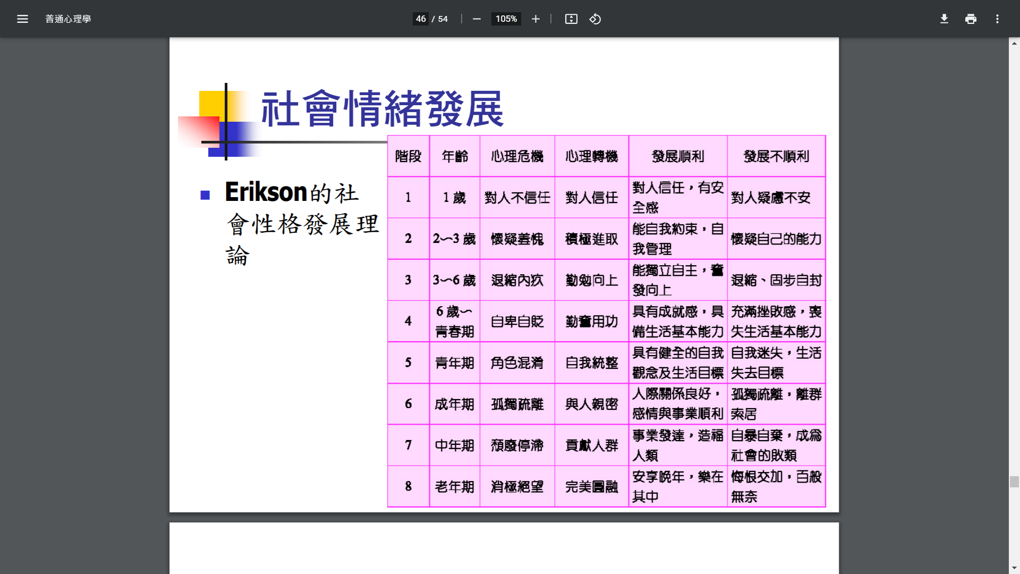

青春期的社會情緒發展:

James Marcia的認定(identity)應對模式:

1.認定完成-找到並達到認定。

2.提早結束-沒有認真找尋。

3.找尋中-一直在找尋。

4.認定散亂-個體沒有認定也不想去尋找。

同儕關係:

想像觀眾:青少年認為別人總是不斷地觀察、注意及批評自己。

青春期的認定建立與發展:

1.個人認定(personality identity):

探索"我是誰?”、”我是(要成為)什麼樣的人?”、”我有甚麼價值?”。

2.Erickson認為青少年面臨「自我認同」的危機，未能成功處理認同危機則可能產生認同混淆(identity confusion)。

3.Marcia(1996)依個人是否知覺到認同危機，歸納出4個認同狀態:

(1)定向型認同(identity achievement)。

(2)早閉型認同(foreclosure identity)。

(3)未定型認同(moratorium identity)。

(4)迷失型認同(identity diffusion)。

定向性認同:解決認同危機，對未來很有計畫和充滿展望，這些人在成年期的發展較為理想，比例也隨著高中到大學逐漸增加，Ex:有自己的價值觀、放棄不符合自我認同的想法、以及清楚自己未來所選擇的職業。

早閉型認同:有自己未來的計劃，但是未察覺認同危機，反而毫無疑問地接受家人建議，若經歷重大事件挑戰價值觀，通常生活會陷入迷失。

未定型認同:

1.已查覺到認同危機，也會主動尋求答案，但尚未解決家人規劃與自我興趣間的衝突，儘管表達出強烈的價值觀，但經思索後可能會放棄。

2.

迷失型認同:欠缺統整的自我感受，沒有特定的價值觀，對未來也沒有規劃展望，後續發展將面臨挑戰，Ex:有些人看起來憤世嫉俗，有些則相當迷惘。

道德發展:

Kohlberg(1958, 1975)的道德推理模式:

1.道德成規前期:

(1)他律的道德觀(逃避懲罰)。

(2)個人主義、工具性道德觀(獎賞)。

2.道德循規期:

(1)人際規範依據的道德觀(人際關係)。

(2)社會系統道德觀(司法)。

3.道德自律期:

(1)人權與社會福祉道德觀(社會契約)。

(2)全體的、可逆的普遍道德原則。

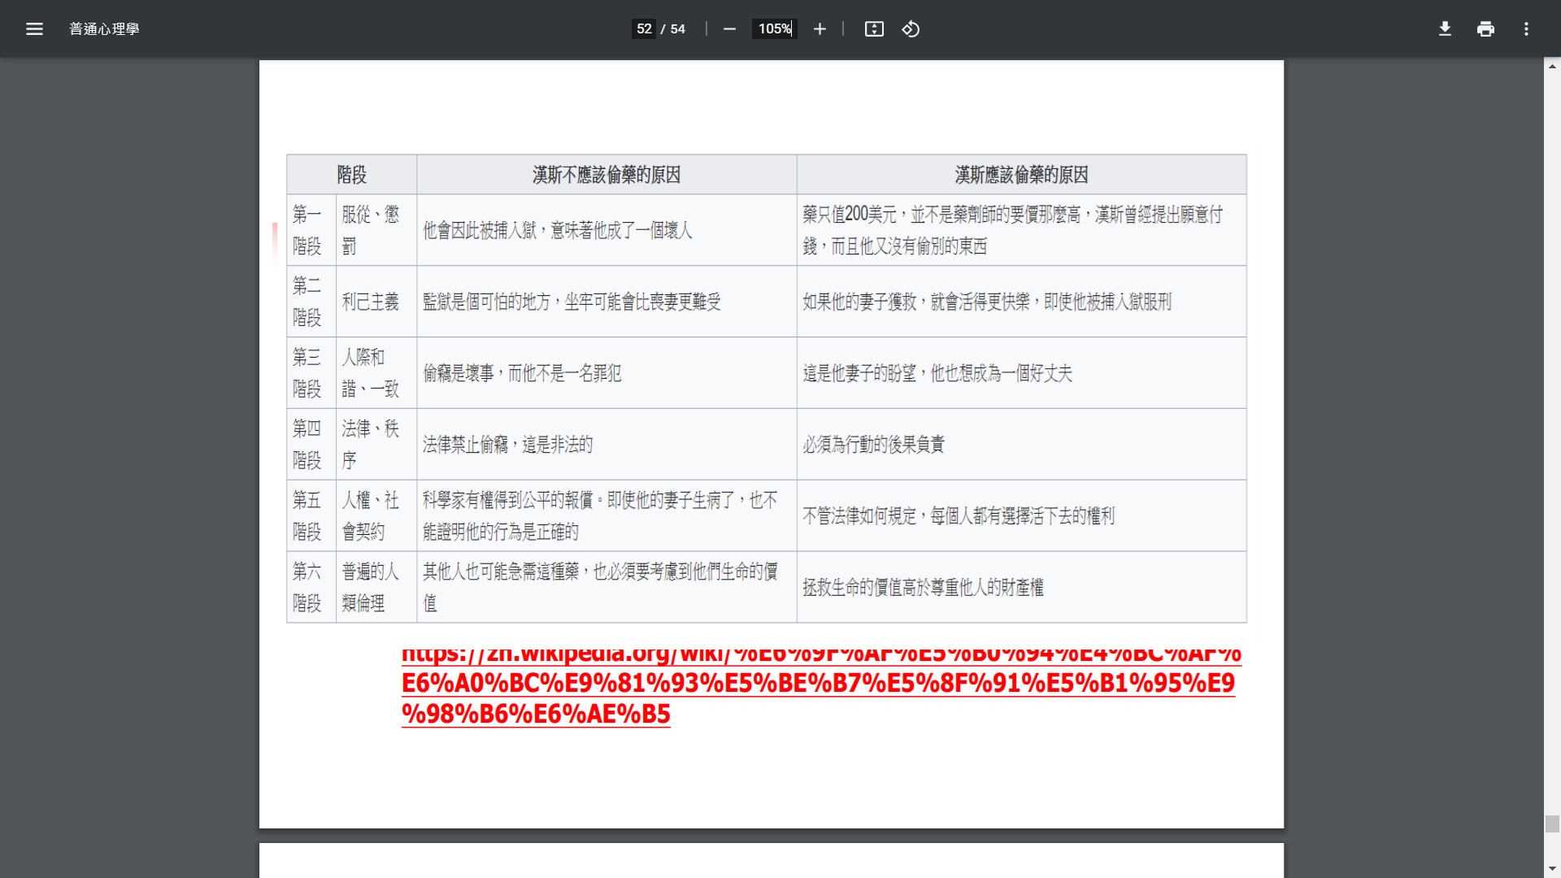

Kohlberg道德發展的相關研究:

1.Milgram(1963)電擊實驗，後來進一步操弄教師(受試者)與學生(同謀)的距離、主試(研究者)與被試(受試者)的關係、主事的地位、以及受試者的道德發展階層，結果發現:

(1)階段六的受試者有75%的停止或拒絕繼續進行電擊。

(2)階段三或階段四的受試者則只有12.5%。

2.以柏克萊大學學生靜坐示威事件為題材的研究(Hann, Smith, and Block, 1968):

(1)階段五的學生有50%要去靜坐；階段六的學生有80%參與靜坐。

(2)階段三和階段四的學生則大約10%。

(3)但階段二的學生也有將近60%，但後續觀察，此階段的學生處在一種混淆的狀態。